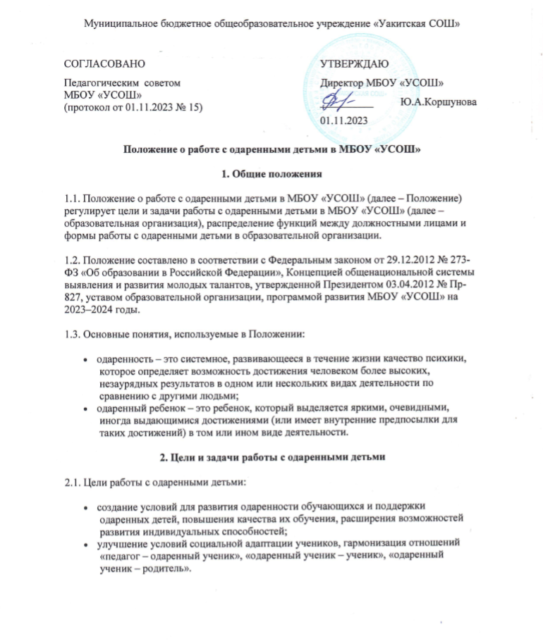

2.2. Задачи работы с одаренными детьми:
- выявление одаренности детей с использованием различной диагностики;
- отбор средств обучения, способствующих развитию самостоятельности мышления, инициативности и научно-исследовательских навыков, творчества в урочной и внеурочной деятельности;
- организация разнообразной внеурочной деятельности;
- организация психолого-педагогического сопровождения одаренных детей.
3. Примерные формы работы с одаренными детьми
3.1. При работе с одаренными обучающимися используются следующие формы:
- обучение по индивидуальному учебному плану;
- конкурсы, олимпиады;
- обучение в малых группах;
- проектная деятельность;
- каникулярные сборы, лагеря;
- мастер-классы;
- творческие лаборатории;
- система творческих конкурсов, фестивалей, олимпиад;
- детские научно-практические конференции и семинары;
- другие формы, выбранные педагогом как наиболее подходящие для конкретного обучающегося.
3.2. Работа с одаренными обучающимися может быть организована как индивидуально, так и в группах. Контроль работы с одаренными учащимися осуществляется заместителем директора по учебной работе.
4. Распределение функций по работе с одаренными детьми
4.1. В работе с одаренными детьми участвуют: директор образовательной организации, заместители директора, ответственные по работе с одаренными детьми, учителя-предметники, классные руководители, педагог-психолог, социальный педагог.
4.2. Функции директора образовательной организации:
- утверждение годового плана работы с одаренными детьми и контроль его выполнения;
- обеспечение организационной поддержки работникам, работающим с одаренными детьми;
- назначение ответственных за работу с одаренными детьми.
4.3. Функции заместителя директора:
- контроль работы с одаренными детьми;
- оформление сводного годового плана работы с одаренными детьми;
- обеспечение организационной и методической поддержки работникам, работающим с одаренными детьми;
- организация и проведение семинаров по вопросам работы с одаренными детьми.
4.4. Функции ответственных по работе с одаренными детьми:
- выявление одаренных детей;
- составление плана работы с одаренными детьми;
- корректировка программ и тематических планов для работы с одаренными детьми, включение заданий повышенной сложности, творческого, научно-исследовательского уровней;
- организация индивидуальной работы с одаренными детьми;
- организация подготовки обучающихся к олимпиадам, конкурсам, викторинам, конференциям разного уровня;
- оформление своего опыта работы с одаренными детьми в виде творческого отчета для представления на педагогическом совете;
- консультирование родителей одаренных детей по вопросам развития способностей их детей;
- подготовка отчетов о работе с одаренными детьми.
4.5. Функции учителей-предметников:
- выявление одаренных детей;
- предоставление необходимой информации классным руководителям, ответственным по работе с одаренными детьми;
- консультирование родителей по вопросам развития способностей детей.
4.6. Функции классных руководителей:
- выявление одаренных детей;
- планирование воспитательной работы в классе с учетом особенностей одаренных детей;
- консультирование родителей по вопросам развития способностей детей.
4.7. Функции педагога-психолога:
- ежегодное планирование работы с одаренными обучающимися;
- организация и проведение психодиагностической работы с одаренными обучающимися;
- проведение индивидуальных и групповых занятий с одаренными обучающимися;
- ведение индивидуальной психолого-педагогической карты на каждого одаренного ребенка;
- проведение работы с учителями и родителями по вопросам работы с одаренными детьми;
- подготовка отчетов о работе с одаренными детьми.
5. Оценка эффективности работы с одаренными детьми
5.1. При определении эффективности работы с одаренными детьми оцениваются:
- динамика достижений обучающихся, в том числе зафиксированная в портфолио обучающегося;
- состояние здоровья и комфортность пребывания обучающихся в образовательной организации, удовлетворенность обучающихся и родителей образовательным процессом;
- рейтинги образовательной организации по итогам участия обучающихся в олимпиадах и конкурсах.

